BLÜCHER Dachablauf Druckentwässerung hoch mit Klemmflansch D40mm, senkrecht

BLÜCHER Germany

Eigenschaften

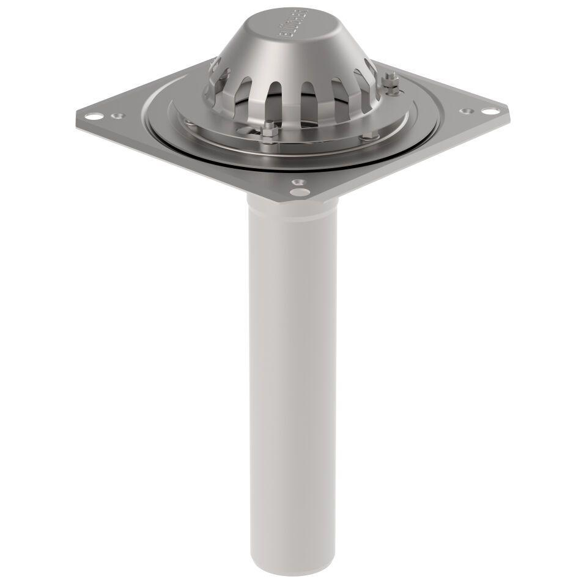

GTIN:

5705499132885

HAN:

402.206.040

Werkstoff

Edelstahl

Breite (mm)

285,00

Höhe (mm)

710,00

Länge (mm)

285,00

Entwässerungsart

Druckströmung

Flanschtyp

Klemmflansch

Stutzen-Ausführung

senkrecht

Gewicht (kg)

3,09